муниципальное бюджетное образовательное учреждения дополнительного образования Тогучинского района
«Центр развития творчества»

Новосибирская область, Тогучинский район, г. Тогучин

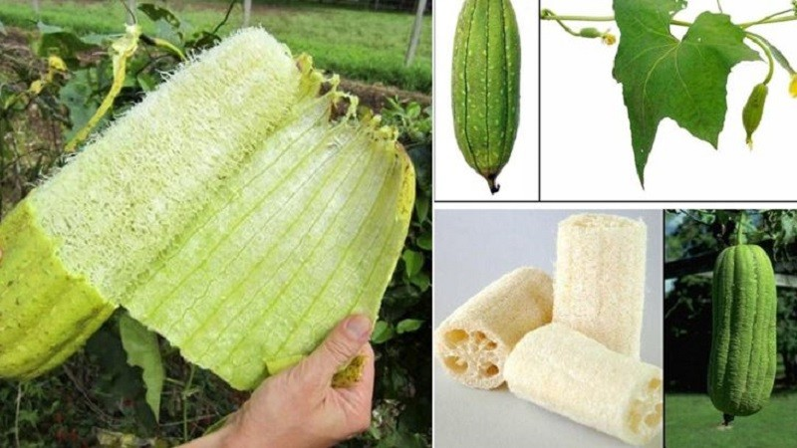
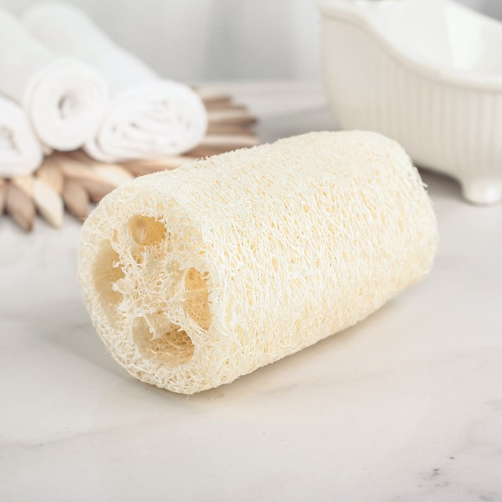
«ЭКОМОЧАЛКА»

проект по созданию «ЭКОмочалки»
из экологически чистого продукта - люффы

Авторы: Семенюта Арина Григорьевна, 8 класс,
Ковалева Ирина Александровна, 10 класс,
учащиеся ДТО «Современная ЭкоДружина»
Руководитель: Сапожникова Юлия Григорьевна,
методист высшей квалификационной категории

Тогучин, 2022

ОГЛАВЛЕНИЕ:

Введение…………………………………………………………………………….....3
- Механизмы и этапы реализации стартап-проекта…………………….……..3
- Методика исследования………………………………………………………..6
- Результаты реализации………………………………………………………...7
- Бизнес – план реализации проекта………………………………………..…13
Практическая значимость…………………………………………………………...19
Список использованной литературы…………………………………………….....20

ВВЕДЕНИЕ

Картофель, огурцы, помидоры, свекла, укроп – эти овощи давно завоевали всеобщее признание, а их высокие вкусовые качества и питательная ценность не требуют доказательств. Многие огородники из года в год выращивают привычный стандартный набор на своих грядках. Но, как говорят англичане, «все новое — лучшее», в нашем случае – «все новое - интересное». Любителям повозиться в огороде совсем не лишним будет узнать о том, что у знакомых всем овощей существуют весьма оригинальные «родственники». С их помощью можно разнообразить меню и сделать набор огородных культур не таким банальным, кроме того, использовать в быту.
Например, выращивание люффы - овощной культуры для производства природных мочалок.
Цель проекта: Оценить возможность выращивания люффы в условиях закрытого грунта на территории Тогучинского района с целью изготовления экомочалок.
Для достижения данной цели ставили следующие задачи:
- Изучить дополнительную литературу по биологическим особенностям, технологии возделывания люффы;
- Заложить опыт по выращиванию люффы в условиях закрытого грунта;
- Провести фенологические наблюдения за ростом и развитием люффы в условиях закрытого грунта;
- Оценить качество и урожайность люффы в условиях закрытого грунта;
- Определить рекомендации по выращиванию люффы для использования в качестве мочалок в условиях закрытого грунта на территории Тогучинского района.

МЕХАНИЗМ РЕАЛИЗАЦИИ СТАРТАП-ПРОЕКТА

Механизм реализации стартап-проекта выглядит следующим образом:
- Закупка семян люффы, выращивание рассады, подготовка посадочных мест;
- Выращивание люффы;
- Получение экомочалки;
- Реклама проекта;
- Реализация продукции.

  - ОСОБЕННОСТИ ВОЗДЕЛЫВАНИЯ ЛЮФФЫ

Люффа (Luffa) относится к роду травянистых лиан семейства Тыквенные, в длину достигает 5 м. Ее родина — тропическая Азия.
Всего в природе насчитывают свыше 50 видов этого растения, но лишь два из них получили распространение и выращиваются сегодня как культурные:
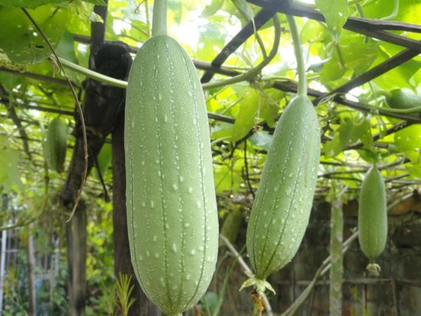
- Luffa acutangula — люффа остроребристая;
- Luffa cylindrica — люффа цилиндрическая.
У остальных видов настолько мелкие плоды, что выращивать их с практической целью нецелесообразно.

Люффа остроребристая

(Luffa acutangula)
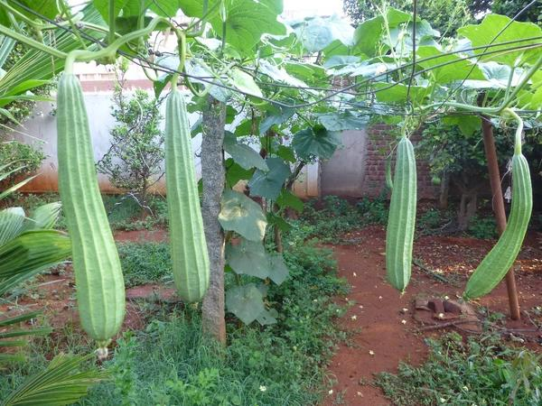
Возделывают ради молодых незрелых плодов, которые используют в пищу. Плоды достаточно мелкие — около 30-35 см, конусовидные и булавовидные, ребристые, с плотной и прочной губчатой тканью. Кора с плодов сдирается достаточно трудно.
Цветки распускаются только ночью, поэтому опыляются исключительно ночными насекомыми. Период вегетации у л. остроребристой достаточно короткий, а сам вид нетребователен к климату и почве, практически не подвержен грибным заболеваниям.

Люффа цилиндрическая (Luffa cylindrica)
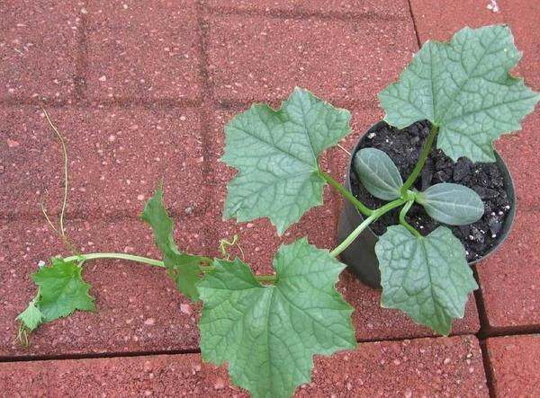
Люффа цилиндрическая, которую еще называют мочаловидной, образует плоды длиной около 60-70 см (иногда и больше), заостренные к плодоножке, с белой нежной мякотью и тонкой кожицей, которая легко сдирается.
Используют люффу цилиндрическую в основном для получения превосходных природных мочалок.

Выращивать люффу можно как рассадой, так и посевом семян в открытый грунт.

При рассадном способе вы получите более ранний и обильный урожай, так как растение характеризуется достаточно продолжительным периодом вегетации.
Посев семян нужно производить в апреле, в отдельные стаканчики с рыхлой плодородной почвой. Люффа очень не любит пересадку, потому ее можно выращивать в торфяных горшочках. Емкости должны быть небольшие, около 7 см в диаметре.
Перед посевом семена нужно прогреть в течение 7 дней при температуре около +40С°, затем замочить на 30 мин. в соке алое. Семена заделывают на глубину около 2 см, посевы хорошо поливают и прикрывают полиэтиленовой пленкой. Рассада люффы выращивается при температуре около +30°С. Всходы должны показаться уже на 7-10 день, после чего температуру необходимо снизить до +20°С. До высадки рассады в открытый грунт ее нужно дважды полить коровяком, разбавленным водой (1:10).
Когда ночная температура превысит +15°С (приблизительно в начале мая), предварительно закаленные сеянцы можно высаживать в открытый грунт. Люффа любит легкую плодородную почву — удобренные, хорошо обработанные супеси, и прекрасно чувствует себя на солнечных, защищенных от ветра местах (растение чрезвычайно светолюбиво и чувствительно к холоду). При посадке на 1 м² необходимо внести 5-6 кг навоза, 20 г сульфата калия, 50 г суперфосфата и 40 г аммиачной селитры, причем селитру нужно вносить за 3 приема: в момент высадки рассады, во время второго и третьего рыхления.
После формирования пяти-шести настоящих листочков у люффы появляются усы, и ей уже необходима опора, которую установить лучше в процессе высадки, чтобы впоследствии случайно не травмировать корневую систему.
Располагать рассаду на грядке необходимо с достаточно большим промежутком — около 1 м, растения при посадке нужно заглублять до семядольных листьев. Лунки должны быть размером 30х30 см и глубиной около 15-20 см. Непосредственно перед посадкой их нужно заправить навозом либо компостом.
Люффа наращивает большую листовую массу и дает довольно много плодов, поэтому нуждается в достаточно большом количестве удобрений. Не менее 2 раз в месяц ее необходимо подкармливать специальным питательным раствором: в ведре воды размешать 1 кг коровяка и стакан золы. Листья люффы испаряют очень много влаги, тогда как корневая система сравнительно слабая, располагается в поверхностном слое почвы, поэтому лиана нуждается в частом поливе. Еще люффа очень любит влажный воздух, поэтому поливать ее лучше из шланга со специальным распылителем. В мае, когда растение сравнительно небольшое, его достаточно поливать раз в семь дней, с июня по середину сентября — раз в три дня. Со второй половины сентября поливы необходимо сократить, это ускорит созревание плодов.
Выращивая растения без опоры, вы получите неправильной формы плоды, часто повреждаемые различными грибными заболеваниями. Не рекомендуется пускать люффу на деревья — соприкасаясь с ветвями, завязи травмируются и погибают.
Чтобы сократить период вегетации, главный стебель нужно прищипнуть на расстоянии 3 м от корня. Все деформированные и поздно появившиеся плоды необходимо удалить, оставляя только 7-8 шт у люффы цилиндрической, и 11-12 шт — у л. остроребристой.
Чтобы получить наиболее крупные плоды-мочалки, количество завязей на растении необходимо ограничить: для люффы цилиндрической — 3–5 шт, для л. остроребристой — 6–8 шт.

Плоды люффы необходимо снять до наступления первых заморозков, а еще лучше — когда ночная температура не опускается ниже +10°С [2].

  - МЕТОДИКА ИССЛЕДОВАНИЯ

Все исследования проводили в полевых условиях на учебно-опытном участке эколого-биологического отдела Центра развития творчества Тогучинского района Новосибирской области в вегетационный период 2021 года.
Объектом исследования являются экзотические овощная культура - люффа. В рамках исследования оценивалась возможность выращивания люффы в условиях закрытого грунта Тогучинского района.
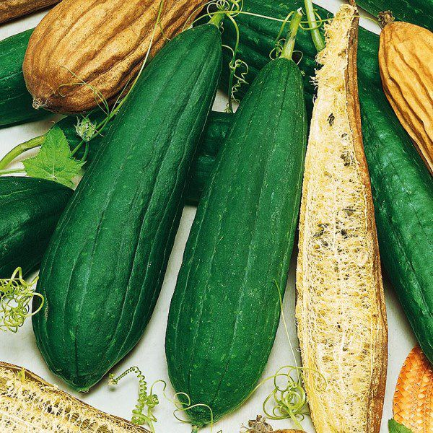

Люффа – Агрофирмы «Русский огород»
Опыты закладывались в четырёхкратной повторности в условиях закрытого грунта.
Расположение делянок рендомизированное.
Проведение по времени - 1 год.
Уборку плодов тыквы проводили перед наступлением заморозков в начале сентября. Для определения урожайности учитывали количество плодов с одного растения, проводили взвешивание плодов.
Плоды закладывали на послеуборочное дозревание.

Методы исследования
Уборка и учёт урожая проводился путём взвешивания и подсчёта плодов с подразделением на стандартную и нестандартную продукцию.
Основными методами исследования в работе являлись:
- метод наблюдений;
- метод математической обработки статистических данных;
- метод сравнений.
Исследования проведены в соответствии со стандартными методиками: Доспехов Б.А. «Методика полевого опыта», 1985.

  - РЕЗУЛЬТАТЫ ИССЛЕДОВАНИЯ

Люффу выращивали рассадным способом. При рассадном способе возможно получить более ранний и обильный урожай, так как растение характеризуется достаточно продолжительным периодом вегетации.
Посев культур проводили 4 апреля. Из 5 семян кивано и 5 семян люффы – семена показали 100 % всхожесть. Всходы растений появились на 6 сутки.

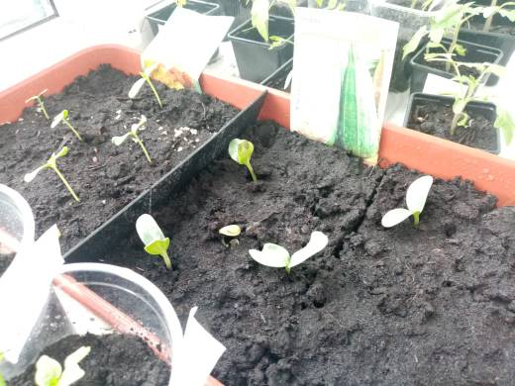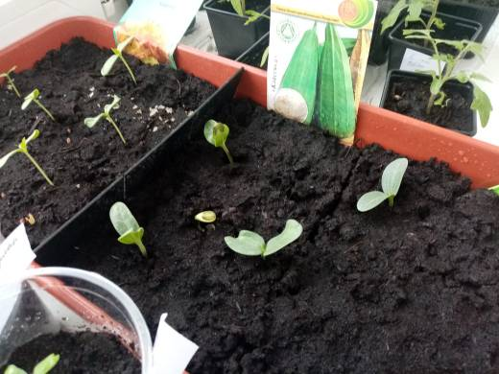
Рис. 1. Всходы люффы

В основе ухода за культурами лежит полив и наблюдение за температурой воздуха. Всходы растения появляются при температуре от 25 до 35 градусов по Цельсию. Прорастание может задерживаться, если температура помещения держится на уровне 12 градусов, а тормозиться – если температура ниже 12 или выше 25 градусов. В период роста и развития растений температура соответствовала норме. Пикировку растений проводили 23 апреля, растения очень быстро развивались.
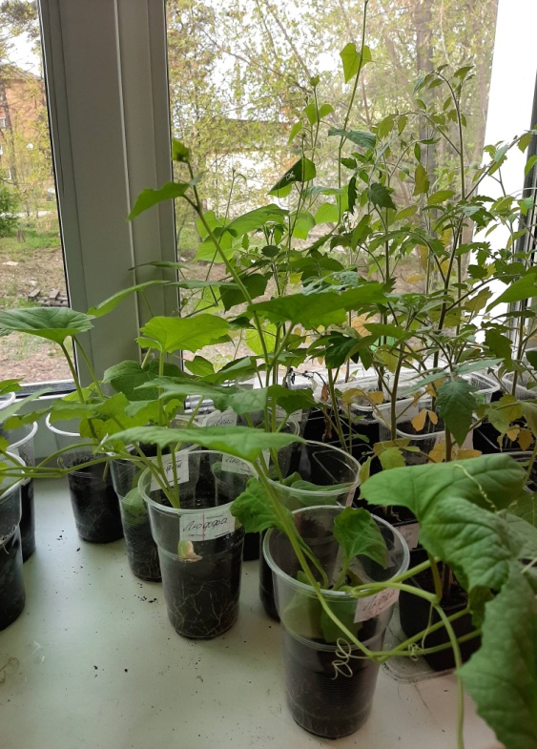
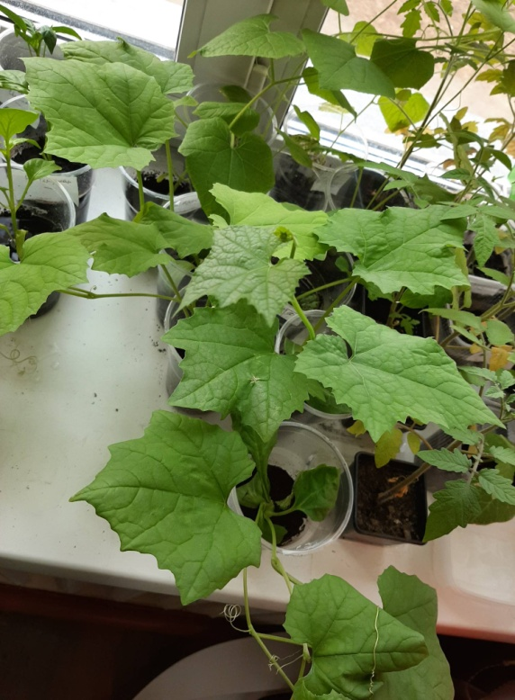
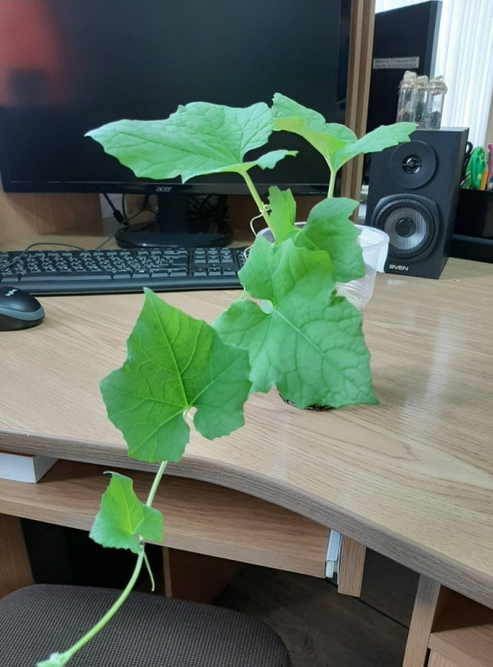

Рис. 2. Рассада люффы

Рис.2. Рассада люффы

Прежде чем высаживать в открытый грунт, подержали в теплице 5 дней Пересаживали на грядки 24 мая, после того, как заморозки окончательно миновали.
Высадили в один ряд на расстоянии 35-40 сантиметров между растениями.

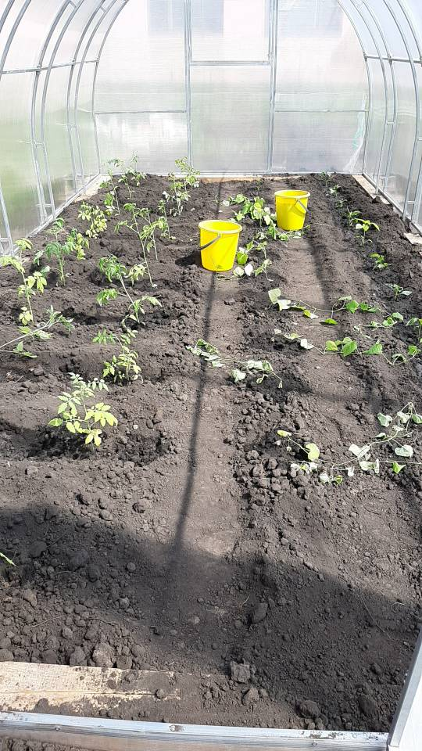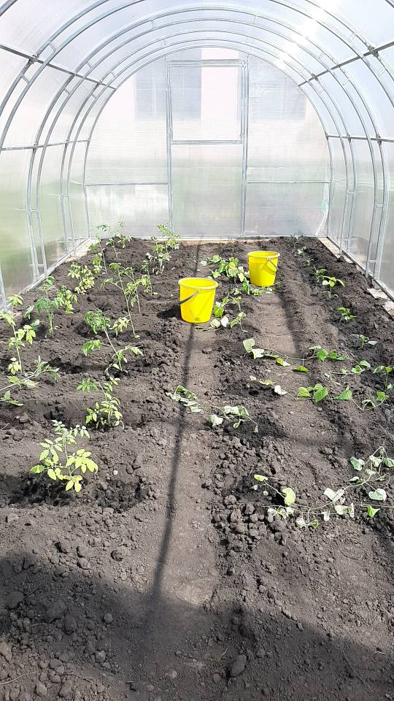

Рис.3 Высадка растений в грунт

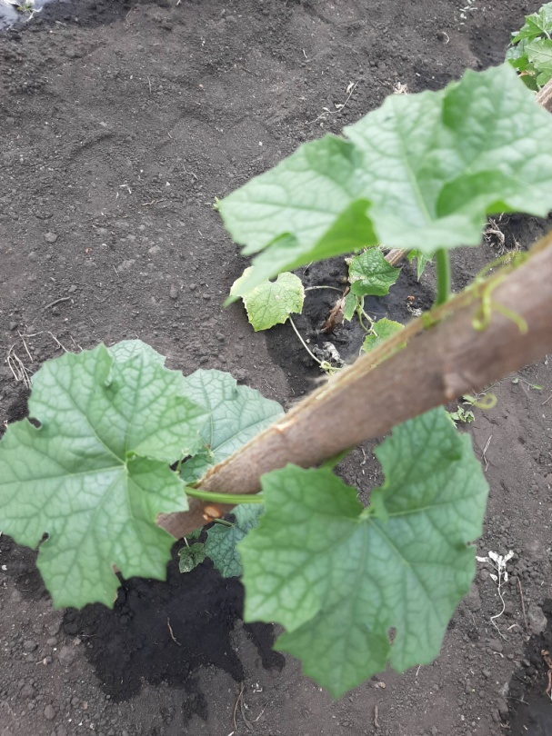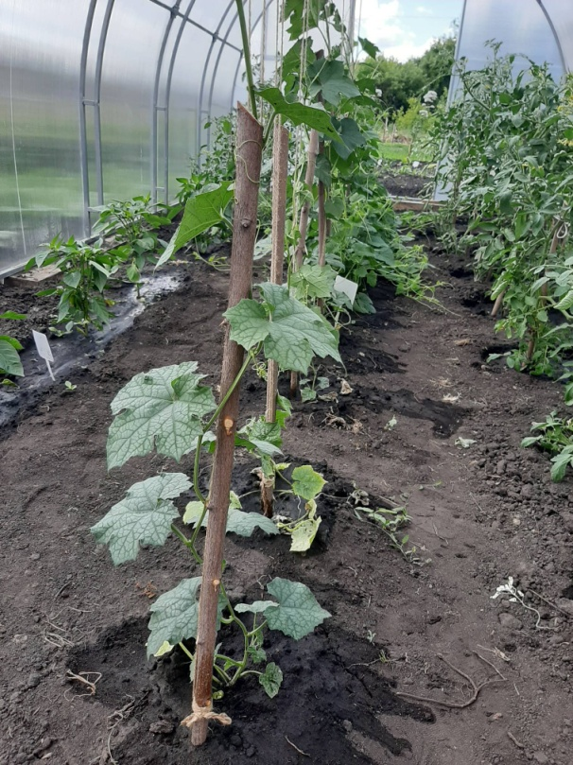
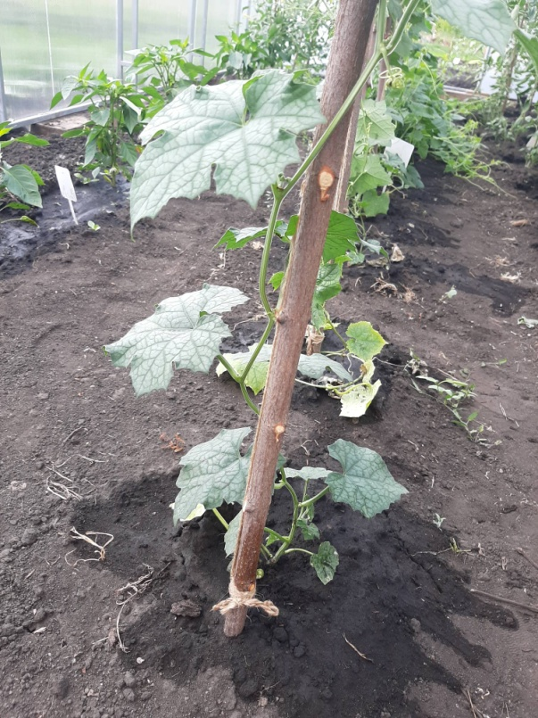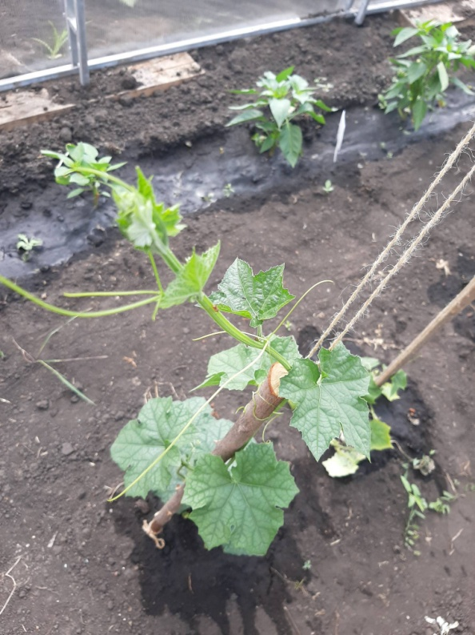
Рис. 4. Вегетационный период растений

В ходе роста растений подвязали шпагатом к вертикальным стойкам. По мере роста подкручивали стебель на ее поверхности.
В процессе вегетации проводили уход: рыхлили почву вокруг растений, регулярно пололи сорняки и поливали 3-4 раза в неделю, в этом году лето выдалось жарким.

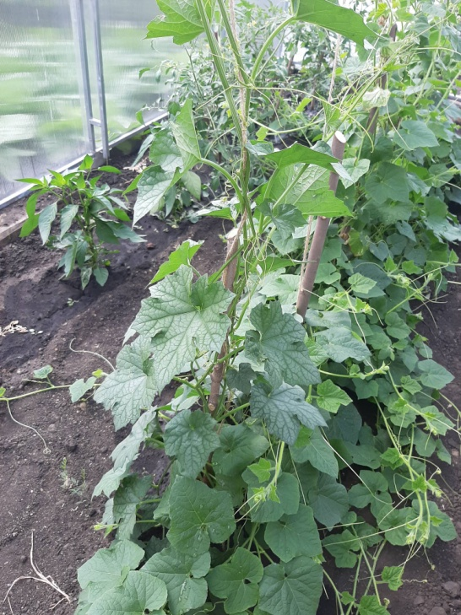
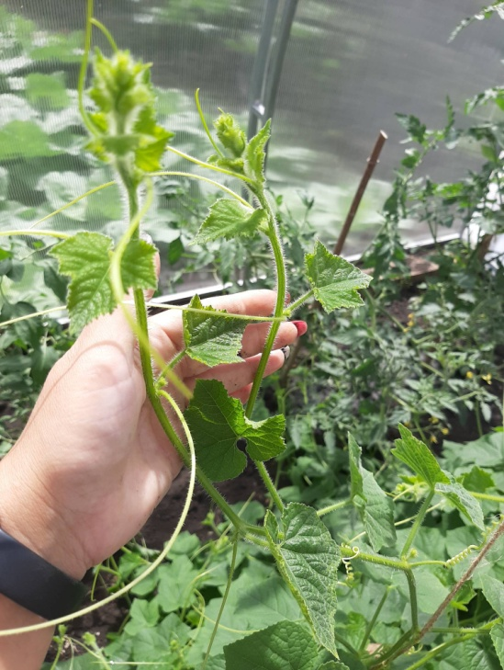
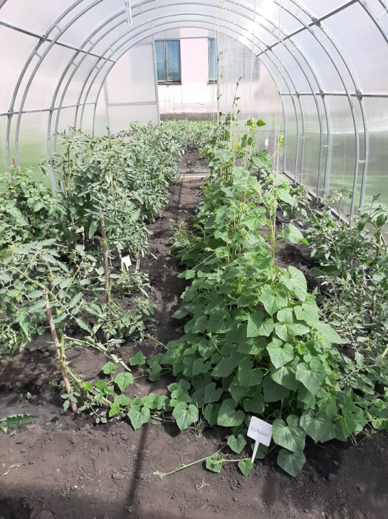

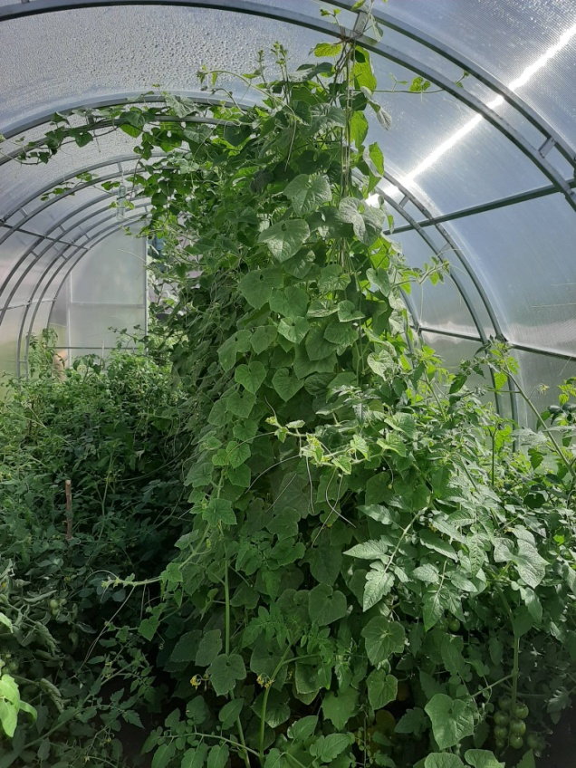

Растения люффы могут достигать до 3 метров.

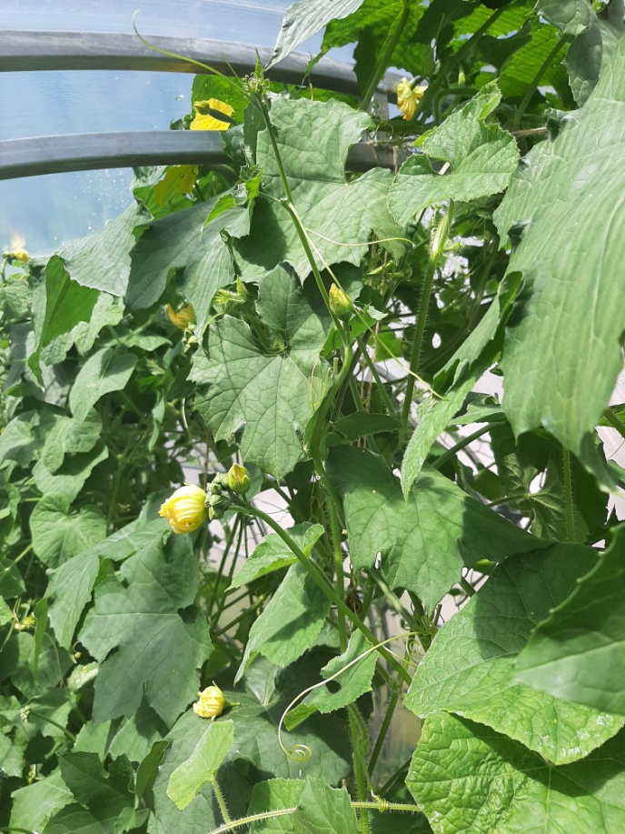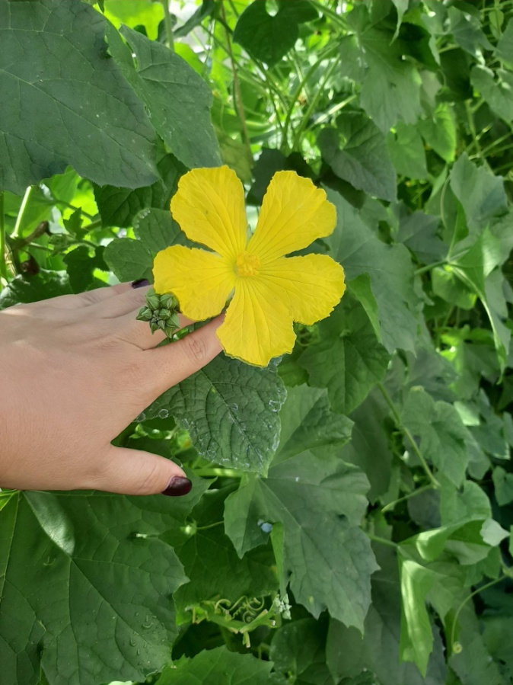

Рис. 5 Цветение

Цветение растений люффы наступило 11 июля.

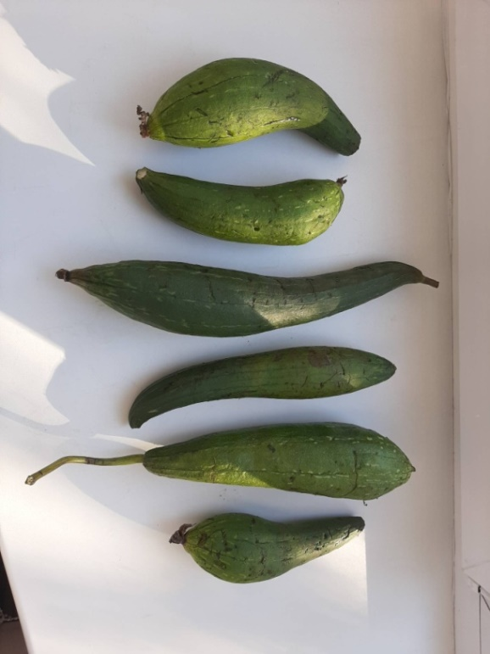
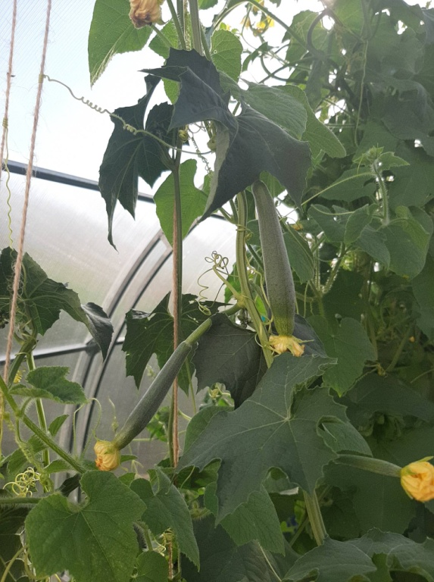
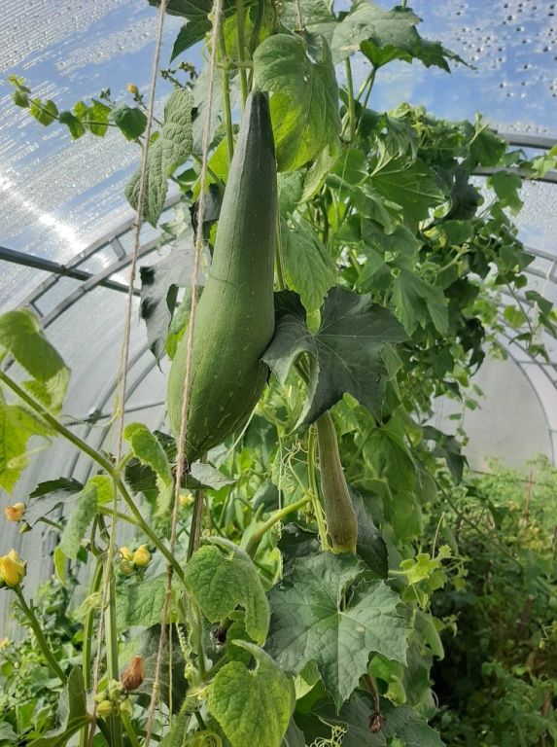
Рис. 6. Плоды люффы

Уборка и учёт урожая проводился путём взвешивания и подсчёта плодов с подразделением на стандартную и нестандартную продукцию.

Таблица 1
Урожайность растений, кг/м²
Культура | Среднее количество плодов на одном растении, шт | Общее количество плодов в опыте, шт | Средний вес одного плода, г. | Урожайность культуры, кг/м²
Люффа | 2 | 13 | 270 г | 3,5

Люффа - Близкий родственник тыквы. Овощ оставляют созревать на лозе до тех пор, пока он не станет желтыми или коричневатыми, а затем очищают от кожуры, чтобы добраться до жёстких волокнистых тканей внутри, которые действуют как прекрасные натуральные губки. Такие мочалки устойчивы к грязи, подходят для мытья лица, тела, посуды, пола или автомобиля. Высушенные волокна используют в качестве скрубберов, фильтров, материалов для упаковки и рукоделия. Бутоны и молодые плоды, вкус которых напоминает огурцы, едят сырыми, запечёнными, в салатах или супах. Средний размер плода в опыте - 37 см.

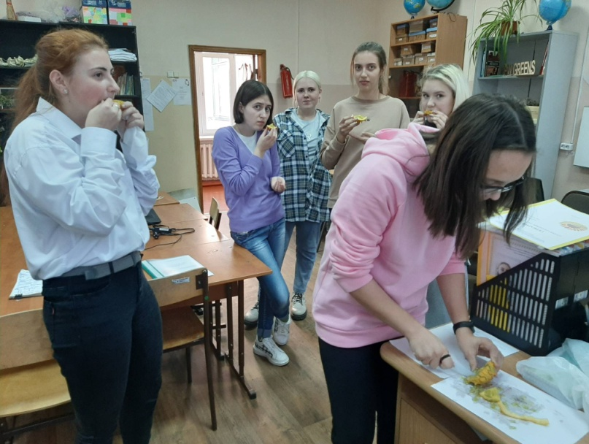
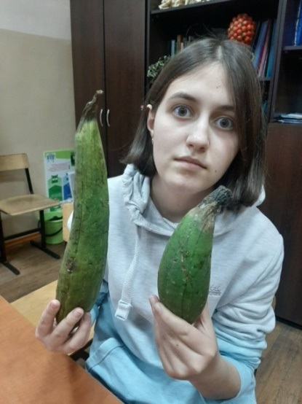

Рис. 8. Дегустация плодов растений

Люффа по вкусу ближе к огурцу.

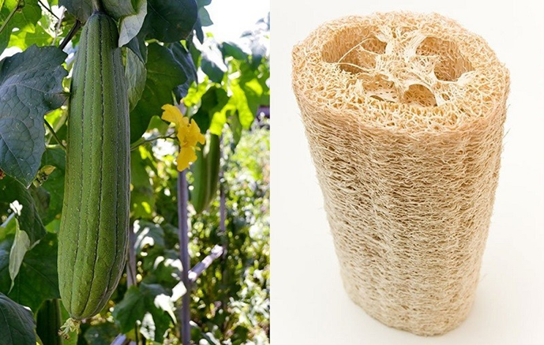
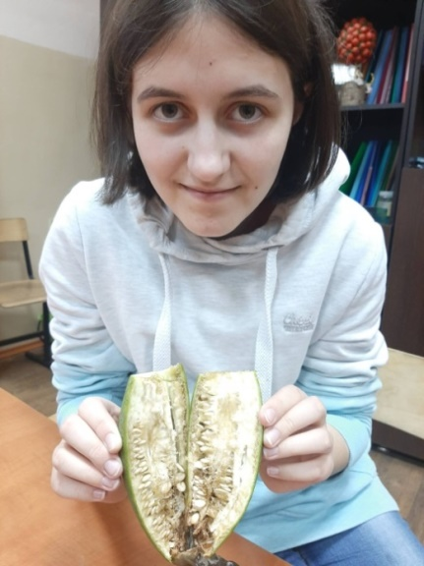

Выводы:

- В ходе проведения исследования изучили дополнительную литературу по биологическим особенностям, технологии возделывания люффы;
- Заложили опыт по выращиванию люффы в условиях закрытого грунта;
- Провели фенологические наблюдения за ростом и развитием люффы в условиях закрытого грунта;
- Оценили качество и урожайность люффы в условиях закрытого грунта;
- Определили рекомендации по выращиванию люффы в условиях закрытого грунта на территории Тогучинского района.

муниципальное бюджетное образовательное учреждения дополнительного образования Тогучинского района
«Центр развития творчества»

БИЗНЕС - ПЛАН
«ЭКОМОЧАЛКА»

проекта по созданию «ЭКОмочалки»
из экологически чистого продукта - люффы

Тогучин, 2022
АКТУАЛЬНОСТЬ

В наше время всё больше и больше ценится экологически чистые продукты, не загрязняющие окружающую среду. Связи с этим производство ЭКОмочалок будут весьма актуально.
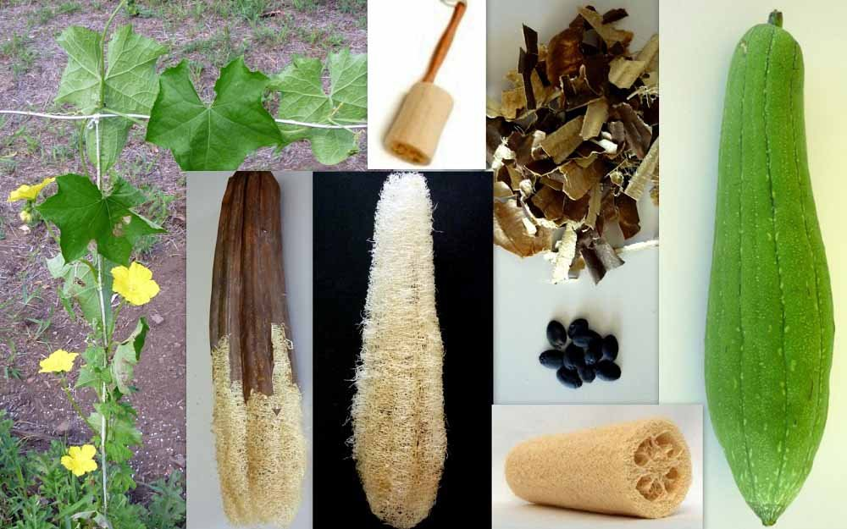

РЕЗЮМЕ

ЦЕЛЬ: Выращивание люффы для создания экологического чистого продукта «ЭКОмочалки».
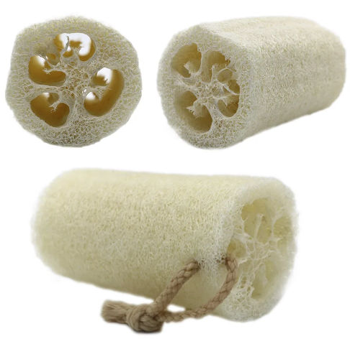
ЗАДАЧИ:
- Изучить дополнительную литературу по теме проекта;
- Закупить семена люффы;
- Вырастить люффу в условиях закрытого грунта на территории Тогучинского района
- Создать ЭКОмочалку
- Проинформировать население Тогучинского района
- Реализовать продукцию населению.
ОПИСАНИЕ ПРОДУКЦИИ ПРОЕКТА
Люффа – однолетнее растение из рода травянистых лиан. Оно относится к семейству тыквенных, хотя по внешнему виду напоминает на огромный огурец!

КАК ДЕЙСТВУЕТ НА КОЖУ МОЧАЛКА ИЗ ЛЮФФЫ? ОТВЕЧАЕМ!

Любая натуральная мочалка жесткая и люффа не стала исключением. Волокно высохло, затвердело и стало жестким материалом. Мыться такой мочалкой любят далеко не неженки. Кто желает кроме мыться наслаждаться отменным массажем кожи – эта мочалка именно для вас!
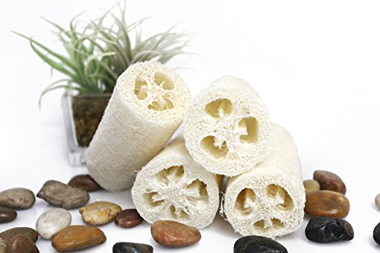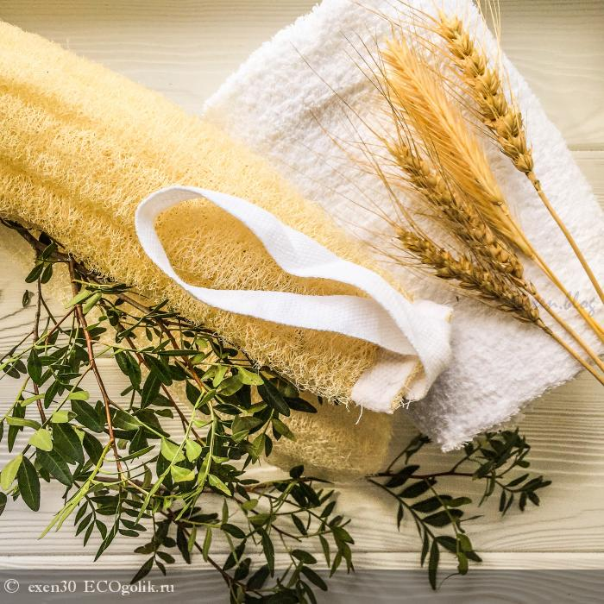

Отличный массажный эффект, глубокое очищение пор, естественный пилинг кожи и поддержание её тонуса – вот что может предложить вам мочалка из люффы. Кожа после мытья становится упругой, подтянутой. В деле профилактики образования целлюлита мочалка из люффы занимает первое место!

ПРОИЗВОДСТВЕННЫЙ ПЛАН ПРОЕКТА
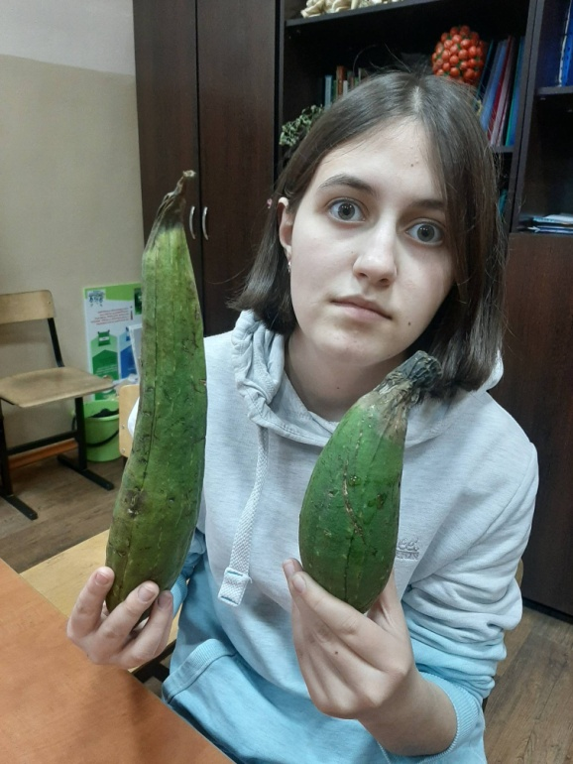
РУКОВОДИТЕЛЬ ПРОЕКТА :
Семенюта Арина
- Работа с документацией
- Оформление продукции

ТЕХНОЛОГ:
Ковалева Ирина
- Выращивание и уход за растениями
- Получение продукции

Необходимое оборудование
для реализации проекта
оборудование | Количество, шт. | Цена, руб.
семена | 10 пакетиков | 470,00
почва | 200 л | 1500,00
шпагат | 50 м | 200,00
теплица | 1 шт | 17000,00
лейка | 1 шт | 350,00
ведро | 1 шт | 250,00
лопата | 2 шт | 900,00
ящик | 5 шт | 200,00
стакан | 50 шт | 750,00/21620,00

Общая сумма затрат на получение ЭКОмочалок составит 21620,00, но основные статьи расходов одноразовые, дальнейшие расходы (на следующий год) потребуются на приобретение семян.
Стоимость продукции составит 120,00 за 1 шт. с одного растения мы можем получить 7-8 плодов, а из одного плода 3- 4 мочалки (в среднем, 1050 шт из 50 растений). Доход составит 126000-21620,00 = 104380,00, в последующие годы без увеличения объема – (затраты без теплицы и лопат) = 126000,00 – 3720,00 = 122280,00.
Отдельной статьей можно считать расходы на оформление продукции (лента, этикетка), маркетинговая деятельность – реклама (подготовка визиток, брошюр). В среднем, на оформление продукции расходы составят 7500,00 руб.; на маркетинговую деятельность - 3200,00.
Общая сумма доходов составит – 111 580, 00 рублей.
Технологический процесс
реализации проекта
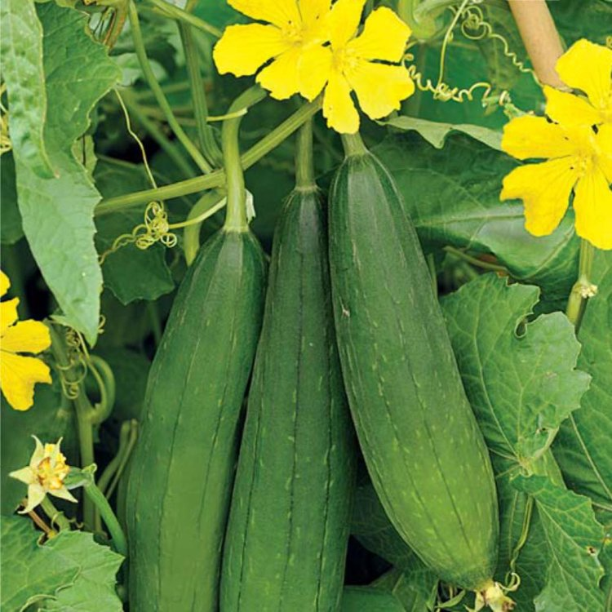

Приготовление мочалки
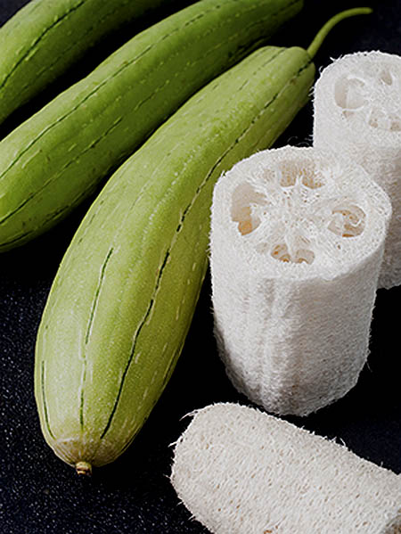
- Собрать еще зеленые плоды.
- Обрезать концы.
- Высыпать семена.
- Подвесить плоды на высушку на месяц.
- Вымочить в кипятке несколько раз в неделю.
- Содрать кожуру.
- С помощью щетки почистить внутренности.
- Вымыть мочалку, посушить.

Риски и пути решения

РИСКИ | РЕШЕНИЯ
Некачественные семена | Закупка семян только у проверенных производителей или поставщиков
Получение некачественной продукции | Выращивание люффы в теплице через рассаду, с соблюдением всех требований
Проект потеряет актуальность | Активная реклама проекта через соц. сети, раздача брошюр

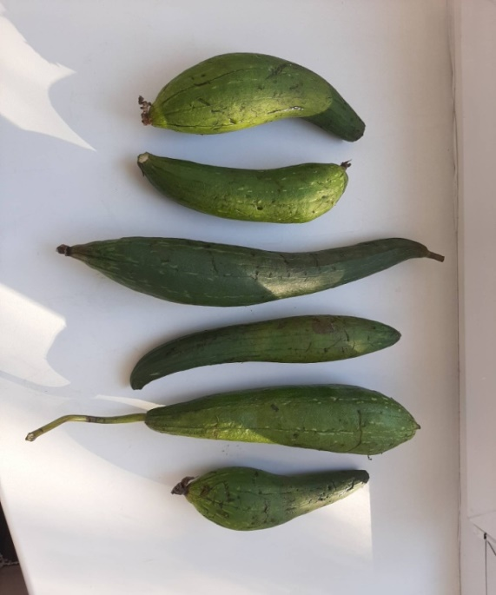
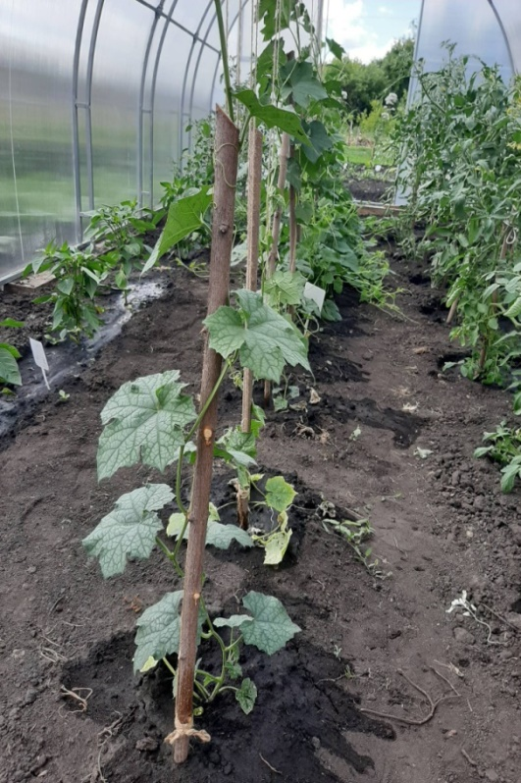

ОБЩЕСТВЕННЫЙ
И ЭКОНОМИЧЕСКИЙ ЭФФЕКТ

- Реализация данного проекта позволит рассказать населению Тогучинского района о пользе и значении ЭКОмочалки.
- Получение экологически чистой продукции – ЭКОмочалки.
- Получение прибыли по продаже продукции.

заключение
Данный проект будет актуален на территории Тогучинского района, и Новосибирской области, в целом, так как продукт абсолютно новый и неизвестный для населения.

ЭКОмочалка
обладает отличными свойствами!

Отличный массажный эффект, глубокое очищение пор, естественный пилинг кожи и поддержание её тонуса – вот что может предложить вам мочалка из люффы.
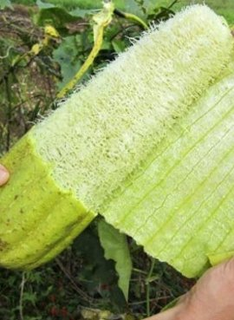
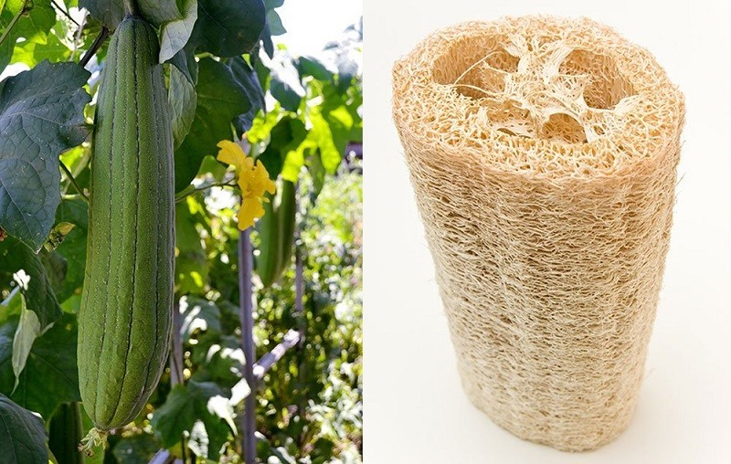

ПРАКТИЧЕСКАЯ ЗНАЧИМОСТЬ

В ходе исследования мы оценили возможность выращивания люффы в условиях закрытого грунта на территории Тогучинского района.
В процессе создания проекта была оценена экономическая и экологическая эффективность продукта.
Проанализировав интернет источники, сделали вывод, что выращивание и производство люффы в Новосибирской области не реализуется. Производство люффы позволит заменить всем известные поролоновые губки, которые в настоящее время не принимаются на переработку, так как они накапливают жир, бактерии, поэтому потенциальная переработка их затруднительна.
В условиях Тогучинского района Новосибирской области возможно вырастить люффу, это подтверждено исследованием в вегетационный период 2021 года. При возделывании люффы в условиях Тогучинского района необходимо использовать рассадный способ для получения качественного урожая без применения каких-либо удобрений и пестицидов.

СПИСОК ИСПОЛЬЗОВАННОЙ ЛИТЕРАТУРЫ:

- Сорта люффы: выращивание, посадка и уход [Электронный источник: https://7dach.ru/Exspert/lyuffa---mochalka-podarennaya-prirodoy-595.html (дата обращения: 19.11.2021 г.)].
- Люффа – семена, описание отзывы [Электронный источник: https://semena-zakaz.ru/catalog/detail/lyuffa/(дата обращения: 14.11.2021 г.)].

